人大附中第一学期初一(七年级)期中数学练习题
- 填空题(每题3分，共30分)
2、数a在数轴上对应的点位于原点的左边，且∣a∣=3.5，则a=( )。
3、a是最大的负整数，b是绝对值最小的有理数，比较a与b的大小：a( )b。
4、用●表示黑球，用○表示白球，现有若干黑球和白球按一定规律排列如下：●○●●○●●●○●○●●○●●●○●○●●○●●●○......请问：前50个球中，有（ ）个白球。
5、计算：（-1）²⁰⁰²-（-1）²⁰⁰³=（ ）
6、《中华人民共和国国民经济和社会发展第十个五年计划纲要》明确提出，到2005年，按2003年价格计算的国内生产总值要达到12.5万亿左右，其中数据12.5万亿有（ ）个有效数字。
7、一个两位数，个位上的数字为a，十位上的数字为b，用代数式表示这个两位数是（ ）。
8、单项式的系数是（ ），次数是（ ）。
9、多项式是（ ）次（ ）项式，按字母a进行降幂排列是（ ）。
10、有资料表明：某地区高度每增加100米，气温下降0.8℃，两个同学想出一个测量山峰高度的方法，一人在山脚，一人在峰顶，他们同时在上午8：00测得山脚和峰顶的气温分别是2.2℃和-0.2℃，那么山峰有（ ）米。
二、选择题（每题3分，共30分）
11、在200、、0、、（+3.2）、）中，非负有理数有（ ）个。
A 1个 B 2个 C 3个 D 4个
12、下列说法正确的是（ ）
A 绝对值等于本身的数是非负整数 B 一个数的平方不可能小于它本身
C 0除以任何数都得0 D 每个有理数都可以用数轴上的点表示
13、在代数式：2、、xy2、中，单项式的个数（ ）
A 1个 B 2个 C 3个 D 4个
14、下列几组数中，不相等的是（ ）
A （+3）和+（3） B
C 和（3） D （2）和2
15、2003年06月01日，举世瞩目的三峡工程正式下闸蓄水，26台发电机组发电量将达到84700000000千瓦时，用科学计数法表示为（ ）
A 8.47 B 8.47
C 847 D 847
16、如果a+b，ab，那么下面正确的是（ ）
A a，b B a，b C a，b D a，b
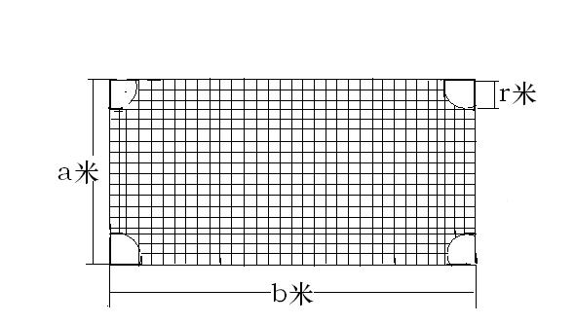
17、为迎接2008北京奥运会，某小区改造广场，方案如右图，广场四角将建4个相同的四分之一圆形的花池，则建完花池后广场的剩余面积为（ )
A ab平方米 B 平方米
C (ab平方米 D (ab平方米

18、根据你的生活经验，下列选项中能正确解释代数式a的是（ ）
A 小明每季度有零花钱a元，拿出b元捐给期望工程，平均每月剩余零花钱多少元？
B 某初一（1）班共有a名学生，其中有b名男同学，男生的三分之一去参加篮球比赛，则班里有多少人？
C 某种汽车油箱装满油为a升，每百公里耗油b升，行驶了三百公里，还剩多少油？
D 某商品原价a元，计划买3件，恰在此时逢商场打折，现价每件b元，那么现在买3件可以便宜多少钱？
19、在下列各算式中，计算错误的个数为（ ）
（1）（9.2）（9.2）=18.4 （2）
（3） （4）16=1
A 1个 B 2个 C 3个 D 4个
20、有理数a、b、c在数轴上的位置如图，化简的结果为（ ）
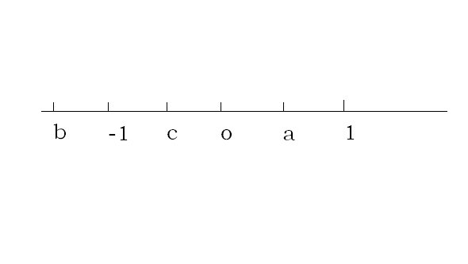

A a B a C c D c
- 直接写出计算结果（每题3分，共18分）
21、5
22、
23、123=（ ）
24、
25、（）
26、（
四、计算题（27、28、29、30题，每题3分，31、32.题，每题5分，共22分）
27、（+9）

28、（

29、

30、

31、

- 现在定义两种运算△和▽，对于任意的有理数a、b，a△b=a+b▽b=a试计算：
(▽

五、解答题：（每题5分，共20分）
33、当x=，y=时，求 的值。

34、当x=m时，多项式的值为零，那么多项式2的值为多少？

35、已知三个有理数a、b、c，abc，a+b+c，当 x=时，求代数式的值。

36、已知有理数a、b，，3且，求b的值。

